Buổi đại hội chi đội lớp 8A3
Như những mọi năm, các tường, các lớp đều được tổ chức đại hội chi đội và lớp em 8A3 cũng không ngoại lệ. Thứ 7 tuần vừa qua lớp em đã tổ chức đại hội chi đội tai lớp và có sự góp mặt đầy đủ của 43 học sinh và cô giáo chủ nhiệm.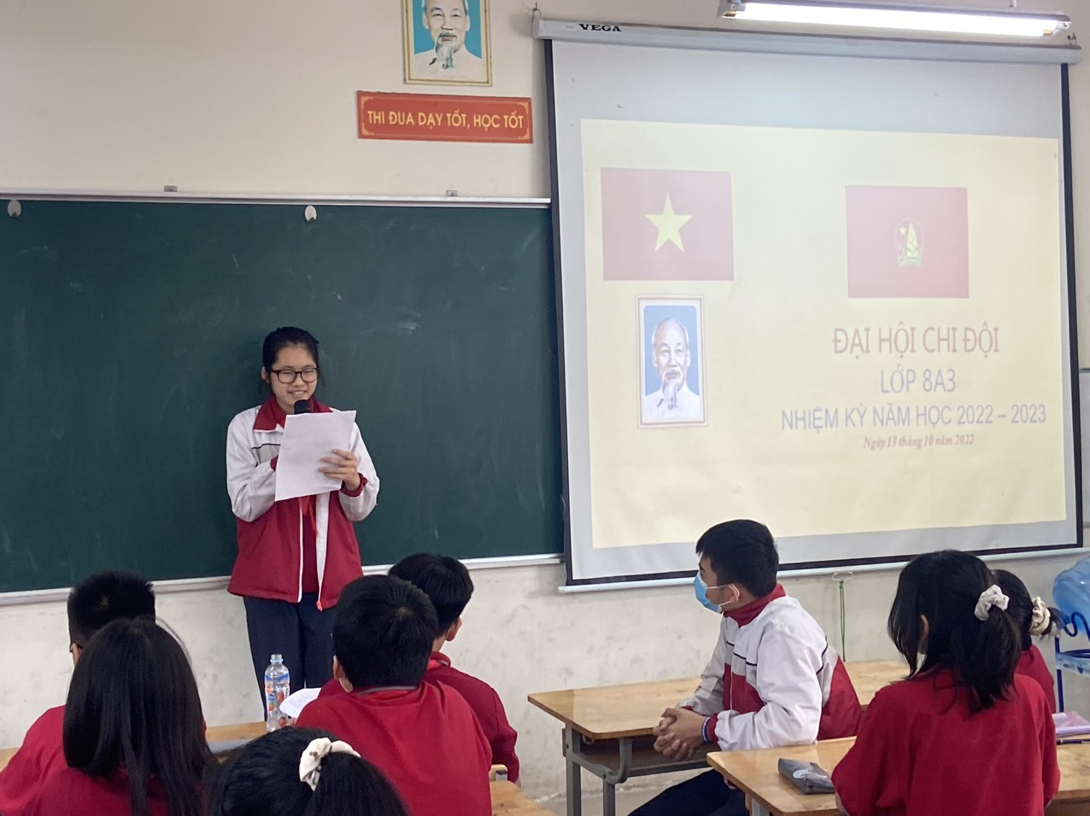 Giây phút hồi hộp nhất của tập thể lớp 8A3 là lúc cô thông báo kết quả của các ứng cử viên được chính thức trở thành đội viên. cô chủ nhiệm lớp 8A3 đã bày tỏ sự vui mừng khi thấy Chi đội 5C trong các năm học vừa qua đã có sự trưởng thành, góp phần vào sự phát triển chung của nhà trường. Cô cũng mong chúng em tiếp tục phát huy và làm tốt hơn nữa trong năm học này.Sau đó cô đã đề ra những phương hướng phấn đấu cho cả lớp trong năm học mới và bầu ra ban chỉ huy mới để điều hành mọi hoạt động của chi đội. Đại hội khép lại trong niềm vui hân hoan của các đội viên và các thành viên trong lớp. Xin chúc Ban chỉ huy chi đội 8A3 hoàn thành xuất sắc nhiệm vụ được giao. Chúc tất cả các bạn Đội viên gặt hái nhiều thành tích trong năm học 2022-2023!

